中考物理试题分项汇编

运动和力

1.（2020安徽）如图所示，一轻质弹簧（即重力不计），上端挂在铁架台的水平横杆上，下端挂一重为*G*的小球并保持静止。图中分别出了该状态下小球和弹簧的受力示意图。下列判断正确的是（ ）

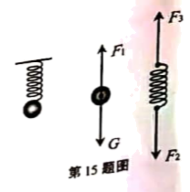

A. *G*与*F*3是一对平衡力

B. *G*与*F*3是一对相互作用力

C. *F*1与*F*2是一对平衡力

D. *F*1与*F*2是一对相互作用力

2.（2019安徽）如图所示,用细线将小钢球悬挂起来.让其在竖直平面内左右摆动．忽略空气阻力,在图上画出小钢球摆动到*B*点时所受力的示意图．

（ ）

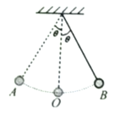

3.（2019安徽）图中物块甲和乙处于静止状态．已知甲重12N,乙重8N,不计绳重及一切摩擦,则甲受到地面的支持力为___________N

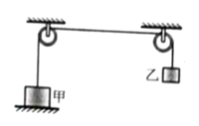

4.（2019安徽）如图所示,A.B两物块叠放在水平桌面上保持静止．图中分别给出了A、B的受力示意图．下列说法正确的是

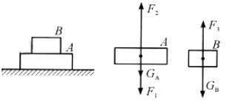

A. *F2*与*GA*、*F1*两个力的合力是一对作用力与反作用力

B. *F1*与*F3*是一对作用力与反作用力

C. *GA*与*F2*是一对平衡力

D. *F2*与*F1*是一对平衡力

5.（2019安徽）图为研究“影响滑动摩擦力大小的因素”实验的示意图．

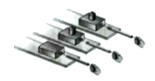

实验的过程为:

a.用弹簧测力计缓缓拉动木块.使它沿水平长木板滑动，当测力计示数稳定后,该示数即为此状态下滑动摩擦力的大小

b.改变放在木块上的砝码.测出此种情况*F*的滑动摩擦力．

c.换用材料相同但表面粗糙的长木板，保持木块上的砝码不变,测出此种情况下的滑动摩擦力．

.....

（1）该实验的原理是:__________________.

（2）该实验的结论是:___________________

6.(2018安徽）如图甲所示，物块A在一固定的斜面上保持静止，可将物块A看成一个有质量的点（见图乙）。请在图乙中画出物块的受力的示意图。

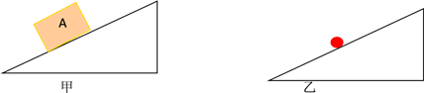

7.(2018安徽）我们知道，一对作用力与反作用力总是大小相等，方向相反。如图所示，重25N的长方体物块甲放在水平桌面上，另一重10N的长方体物块乙放在物块甲上。则下列说法正确的是

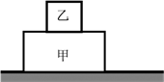

A. 物块乙所受的合力为10N B. 物块乙对物块甲的压力为15N

C. 桌面受到物块甲的压力为15N D. 桌面对物块甲的支持力为35N

8.（2017安徽） 力可以用带箭头的线段表示：线段是按一定比例（标度)画出的，它的学科网(www.zxxk.com)--教育资源门户，提供试卷、教案、课件、论文、素材及各类教学资源下载，还有大量而丰富的教学相关资讯！长短表示力的大小，箭头的指向表示力的方向，箭尾通常表示力的作用点，此即为力的图示。如图所示，物体A同时受到水平向右的拉力F1=40N和与水平方向成300角的斜向右上方的拉力F2=60N的作用。请按照图中力F1的图示，用相同的比例（标度）在图中画出F2的图示。

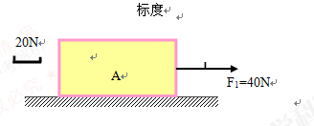

9.（2017安徽）一个质量为500g的货物，随“天舟一号”学科网(www.zxxk.com)--教育资源门户，提供试卷、教案、课件、论文、素材及各类教学资源下载，还有大量而丰富的教学相关资讯！货运飞船升入太空。与发射前相比较，该货物的惯性 （选填“变大”、“变小”或“不变”）。

10.（2017安徽）如学科网(www.zxxk.com)--教育资源门户，提供试卷、教案、课件、论文、素材及各类教学资源下载，还有大量而丰富的教学相关资讯！图所示，物块A静止在学科网(www.zxxk.com)--教育资源门户，提供试卷、教案、课件、论文、素材及各类教学资源下载，还有大量而丰富的教学相关资讯！固定的斜面上。此时物块的重力产生两方面的作用效果：使物块压紧斜面以及使物块有沿斜面向下滑动的趋势，因而可将物块的重力沿斜面方向和垂直斜面的方向进行分解。实际解决问题时，就可以用这两个方向上的分力来等效替代物块的重力。下列说法正确的是

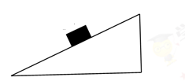

A.物块受到斜面的支持力和物块的重力是一对相互作用力

B.物块受到斜面的支持力和学科网(www.zxxk.com)--教育资源门户，提供试卷、教案、课件、论文、素材及各类教学资源下载，还有大量而丰富的教学相关资讯！物块的重学科网(www.zxxk.com)--教育资源门户，提供试卷、教案、课件、论文、素材及各类教学资源下载，还有大量而丰富的教学相关资讯！力沿斜面方向的分力是一对相互作用力

C.物块受到斜面的摩擦力和物块的重力是一对平衡力

D.物块受到斜面的摩擦力和物块的重力沿斜面方向的分力是一对平衡力

11.（2016安徽）如图，一物体放在粗学科网(www.zxxk.com)--教育资源门户，提供试卷、教案、课件、论文、素材及各类教学资源下载，还有大量而丰富的教学相关资讯！糙的水平地面上，在斜向上的学科网(www.zxxk.com)--教育资源门户，提供试卷、教案、课件、论文、素材及各类教学资源下载，还有大量而丰富的教学相关资讯！拉力*F*的作用下向右做匀速直线运动。以下学科网(www.zxxk.com)--教育资源门户，提供试卷、教案、课件、论文、素材及各类教学资源下载，还有大量而丰富的教学相关资讯！说法正确的是（ ）

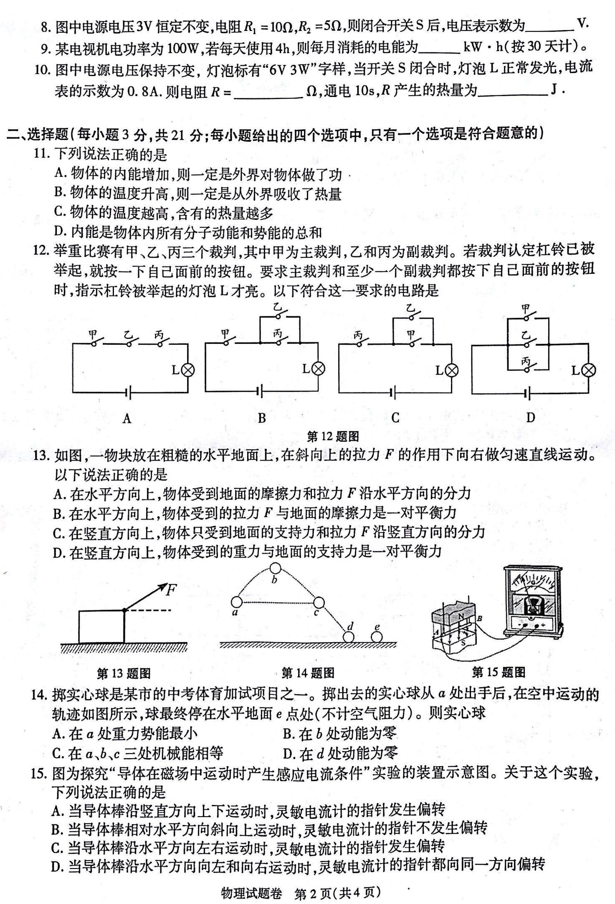

A在水平方向上.物体受到地面的摩擦力和拉力*F*沿水平方向的分力

B在水平方向物体受到的拉力*F*与地面的摩擦力是一对平衡力

C在竖直方向上.物体只受到地面的支持力和拉力*F*沿竖直方向的分力

D.在竖直方间上，物体受到的重力与地面的支持学科网(www.zxxk.com)--教育资源门户，提供试卷、教案、课件、论文、素材及各类教学资源下载，还有大量而丰富的教学相关资讯！力是一对平衡力

12.（2016安徽）下列说法错误的是（ ）

A标枪投掷出去后能继续飞行是标枪具有惯性的缘故

B短跑运动员到达终点时不能立刻停下来是自身惯性的表学科网(www.zxxk.com)--教育资源门户，提供试卷、教案、课件、论文、素材及各类教学资源下载，还有大量而丰富的教学相关资讯！现

C跳远时助跑可以增大运动员的惯性.从而提高成绩

D质量越大的物体惯性越大

13.（2016安徽）为研究弹簧的性质，我们在竖直悬挂的弹簧下加挂钩码（如图a），同时记录弹簧总长度L与钩码质量m，所得学科网(www.zxxk.com)--教育资源门户，提供试卷、教案、课件、论文、素材及各类教学资源下载，还有大量而丰富的教学相关资讯！数据记录在表一中。已知弹簧原长L0=6.0cm，实验过程中，弹簧形变在弹性限学科网(www.zxxk.com)--教育资源门户，提供试卷、教案、课件、论文、素材及各类教学资源下载，还有大量而丰富的教学相关资讯！度内，不计弹簧所受的重力。（g取10N/kg）

表一：

|  |  |  |  |  |  |  |
| --- | --- | --- | --- | --- | --- | --- |
| 实验次数 | 1 | 2 | 3 | 4 | 5 | 6 |
| 钩码质量m/g | 0[来源:学§科§网] | 30 | 60 | 90 | 120 | 150 |
| 弹簧总长度L/cm | 6.0 | 7.2 | 8.4 | 9.6 | 10.8 | 12.0 |

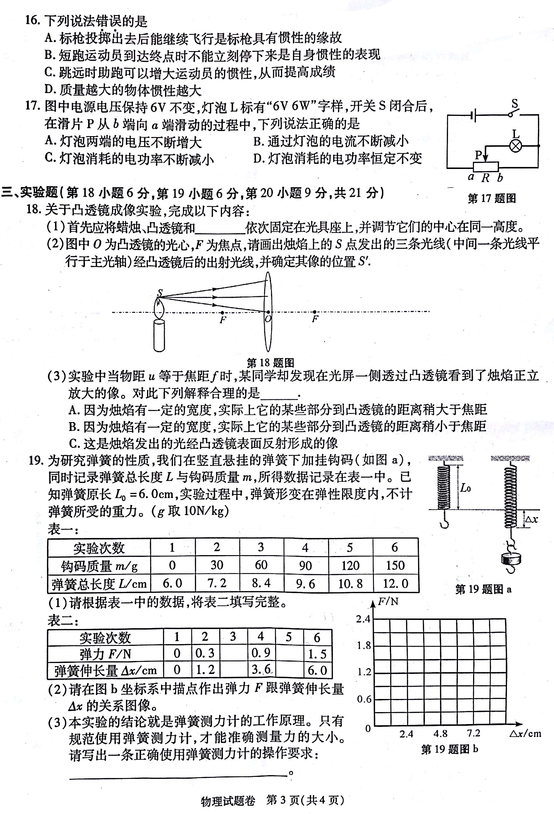 

（1）请根据表一中的数据，将表二填写完整。

表二：

|  |  |  |  |  |  |  |  |
| --- | --- | --- | --- | --- | --- | --- | --- |
| 实学科网(www.zxxk.com)--教育资源门户，提供试卷、教案、课件、论文、素材及各类教学资源下载，还有大量而丰富的教学相关资讯！验次数 | 1 | 2 | 3 | 4 | 5[来源:Z.xx.k.Com] | 6 |  |
| 弹力*F*/N | 0 | 0.3 |  | 0.9 |  | 1.5 |  |
| 弹簧伸长量Δ*x*/cm | 0 | 1.2 |  | 3.6 |  | 6.0 |  |

[来源:Zxxk.Com]

学科网(www.zxxk.com)--教育资源门户，提供试卷、教案、课件、论文、素材及各类教学资源下载，还有大量而丰富的教学相关资讯！（2）请在图b坐标系中描点作出弹力*F*跟弹簧伸长量Δ*x*的关系图像。

（3）本实验的结论就是弹簧学科网(www.zxxk.com)--教育资源门户，提供试卷、教案、课件、论文、素材及各类教学资源下载，还有大量而丰富的教学相关资讯！测力计的工作原理。只有规范使用弹簧测力计，才能准确测量力的大小。请写出一条正确使用弹簧测力计的操作要求： 学科网(www.zxxk.com)--教育资源门户，提供试卷、教案、课件、论文、素材及各类教学资源下载，还有大量而丰富的教学相关资讯！ 。

**14.（2014·安徽）**如图所示，一物体沿斜面向下匀速滑动。关于该物体的受力，以下分析正确的是

A.物体只受到重力和摩擦力的作用 B.物体只受到重力和弹力的作用

C.物体同时受到重力、弹力和摩擦力的作用 D.物体只受到重力的作用

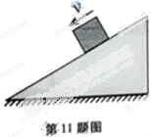

[来源:学+科+网]

**15.（2014·安徽）**如图所示，在光滑的水平台面上，一轻弹簧左端固定，右端连接一金属小球，*O*点学科网(www.zxxk.com)--教育资源门户，提供试卷、教案、课件、论文、素材及各类教学资源下载，还有大量而丰富的教学相关资讯！是弹簧保持原长时小球的位置。开始时通过小球压缩弹簧到*A*位置（已知*AO=OB*），释放小球，研究小球在在水平方向上的受力和运动情况，则

A.小球从*A*运动到*O*的过程中所受弹力方向向右、速度不断增大

B．小球从*O*运动到*B*的过程中所受弹力方向向右、速度不断减小

C.小球运动到*B*点时将停止运动并保持静止

D.小球在运动过程中所受弹力的方向保持不变

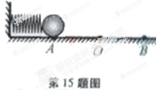

**16.（2014·安徽）**如图所示，一个重为*G*的物体放在水平地面上，在水平向右的拉力F作用下，沿水平面向右做匀速直线运动，已知*G*=40N，*F*=10N.

（1）求运动过程中物体受到滑动摩擦力*f*的大小；

（2）我们知道，滑动摩擦力*f*的大小是由物体接触面间的压力*FN*和接触面的学科网(www.zxxk.com)--教育资源门户，提供试卷、教案、课件、论文、素材及各类教学资源下载，还有大量而丰富的教学相关资讯！粗糙程度决定的。物理学中用动摩擦因数μ表示接触面的粗糙程度，学科网(www.zxxk.com)--教育资源门户，提供试卷、教案、课件、论文、素材及各类教学资源下载，还有大量而丰富的教学相关资讯！则有关系式*f=μFN*成立。求图中物学科网(www.zxxk.com)--教育资源门户，提供试卷、教案、课件、论文、素材及各类教学资源下载，还有大量而丰富的教学相关资讯！体与地面间的动摩擦因素μ

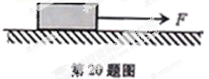

17.（2013•安徽）我国设计的“中华月球车”今年将登陆月球，图为该车的模型。物体在月球表面附近受到的重力仅为在地球表面附近所受重力的菁优网-jyeoo，月球车的质量为120kg，它在月球表面受到的重力为　 　N．若它在月球表面上方竖直下落4m，则重力对它做的功为　 　J．（g取10N/kg）

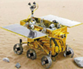

18.（2013•安徽）如图所示为研究二力平衡条件的实验装置，下列关于这个实验的叙述错误的是（　　）

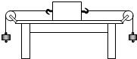

A．为了减小摩擦，应选用尽量光滑的水平桌面

B．为使实验效果明显，应选用质量较大的小车

C．调整两边的托盘所放的钩码数量，可以改变力的大小

D．将小车扭转一个角度，是为了改变力的作用线的位置

**19.（2012·安徽）** 以下描述的各力中，两物体必须接触才能发生相互作用的是（　　）

|  |  |  |  |  |  |
| --- | --- | --- | --- | --- | --- |
|  | A． | 学科网(www.zxxk.com)--教育资源门户，提供试卷、教案、课件、论文、素材及各类教学资源下载，还有大量而丰富的教学相关资讯！地球对人的引力 | | B． | 学科网(www.zxxk.com)--教育资源门户，提供试卷、教案、课件、论文、素材及各类教学资源下载，还有大量而丰富的教学相关资讯！ |
|  | C． | 学科网(www.zxxk.com)--教育资源门户，提供试卷、教案、课件、论文、素材及各类教学资源下载，还有大量而丰富的教学相关资讯！支架对磁铁的支持力 | | D． | 学科网(www.zxxk.com)--教育资源门户，提供试卷、教案、课件、论文、素材及各类教学资源下载，还有大量而丰富的教学相关资讯！ |
|  | | |  | | |
|  | | |  | | |

20.（2011•安徽）如图所示，利用弹簧测力计测量一块停表的重力时，使测力计内弹簧伸长的力是（　　）

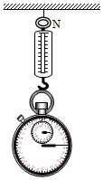

A．停表的重力 B．停表和测力计的总重力

C．停表对弹簧的拉力 D．弹簧对停表的拉力

21.（2011•安徽）某物理小组在一次探究活动中测量滑块与木板之间的滑动摩擦力。实验装置如图所示，一表面粗糙的木板固定在水平桌面上，木板上的滑块通过轻绳绕过定滑轮，绳的另一端悬挂托盘。实验时，在托盘中放入适量的砝码，使滑块做匀速直线运动。回答下列问题：

（1）为了测量滑块的滑动摩擦力，需要测量的物理量是　　。（填选项前的编号）

①木板的质量m1，

②滑块的质量m2：

③砝码的质量m3，

④托盘和砝码的总质量m4。

（2）滑块的滑动摩擦力表达式为f＝　。（用已知或测量的物理量符号表示）

（3）该实验的理论依据是：　　。

（4）该实验存在一些不足之处，请你写出其中的一点：　　。

